

韓德搶占鋒頭「台灣選手大意」
自由時報 – 2013年10月6日 上午6:11
- 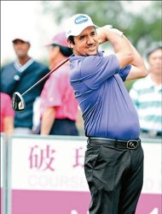看相片
韓德搶占鋒頭「台灣選手大意」
- 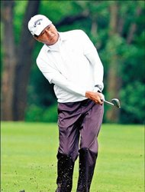看相片
韓德搶占鋒頭「台灣選手大意」
〔自由時報記者趙新天／淡水報導〕颱風逼近，淡水球場颳起強風，但台灣名人賽暨三商盃邀請賽第3回合領先群狀況變化不大，澳洲好手韓德以總計211桿，1桿之差搶回領先地位，美國的希爾居次。4度拿下冠軍的呂文德則是前10名中唯一的台灣選手。
第3回合推進日，韓德穩紮穩打70桿作收，同組的希爾花了73桿，讓韓德搶回最有利的位置，今天最後決戰他們將在領先組二度對決，11時35分出發。如果受菲特颱風影響無法進行比賽的話，韓德將成為冠軍綠夾克的新主人。
台灣選手只有呂文德以220桿打進前10名，昨天他打出2個博蒂和2個柏忌，平標準桿72桿作收。比賽結束時排名還在30名左右，但前面的選手桿數越打越多，他的名次也一再往上調。
賽後呂文德表示，第3回合他打上果嶺的洞數還不少，但推桿不進，尤其長洞都沒賺到很可惜。他認為，這次台灣選手可能太大意了，大家還停留在以前的觀念，沒抓到現在老淡水果嶺的特性。落後9桿的呂文德還說：「最後一回合我很想打，只要有打就有機會。」
許孟男的況也很類似，昨天前8洞他打得很好，賺進3桿，可惜最後10洞沒有進帳，反而多了3個柏忌，也是72桿作收，排名卻從出發時的39名一路上升到並列15。

